**全國律師聯合會 函**

地址：台北市中正區忠孝西路一段4號7樓C室

聯絡方式-電 話：02-23881707分機66

傳 真：02-23881708

聯絡人：應佳容

受文者：各地方律師公會

發文日期：中華民國114年3月28日

發文字號：（114）律聯字第114179號

速別：

密等及解密條件或保密期限：普通

附件：如文

主旨：本會數位經濟及金融科技委員會、人工智慧發展與應對委員會(AI委員會)、科技法律委員會與台北律師公會AI人工智慧暨創新科技委員會及台灣微軟股份有限公司定於114年4月15日(星期二)下午15:00-17:00假本會會議室（台北市中正區忠孝西路一段4號7樓C室）共同合辦「生成式AI」座談會，敬請轉知會員。請查照。

說明：相關議程及報名網址，詳如附件。

正本：各地方律師公會

副本：數位經濟及金融科技委員會 林主任委員文凱

人工智慧發展與應對委員會 侯主任委員宜秀

科技法律委員會 郭主任委員榮彥

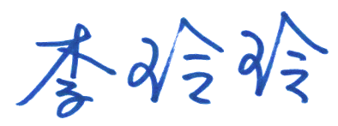

**理事長**